Государственное бюджетное профессиональное образовательное учреждение  
Самарской области  
«Тольяттинский социально-экономический колледж»

**ОТЧЕТ ПО ПРОИЗВОДСТВЕННОЙ ПРАКТИКЕ**

|  |  |  |  |  |  |  |  |  |
| --- | --- | --- | --- | --- | --- | --- | --- | --- |
| *Производственная практика (по профилю специальности)* | | | | | | | | |
| (наименование этапа практики) | | | | | | | | |
| по профессиональному модулю | | | | | | | *ПМ.05* | |
|  | | | | (код и наименование профессионального модуля) | | | | |
| *Проектирование и разработка информационных систем* | | | | | | | | |
| реализуемого в рамках ОПОП СПО по специальности | | | | | | | | |
| *09.02.07 Информационные системы и программирование* | | | | | | | | |
| (код и наименование профессии / специальности) | | | | | | | | |
| курс | *3* | |  | | | | учебная группа | *ИСП-31* |
|  | | | | | | | | |
| студента (ки) | | Чулюкиной Татьяны Олеговны | | | | | | |
|  | | (фамилия, имя, отчество) | | | | | | |
| Руководитель практики от колледжа | | | | | *Плюснина Елена Викторовна* | | | |
|  | | | | | (фамилия, имя, отчество, должность) | | | |
| *преподаватель* | | | | | | | | |
|  | | | | | | | | |
| Руководитель практики от организации | | | | | | *Чулюкина Елена Владимировна* | | |
|  | | | | | | (фамилия, имя, отчество, должность) | | |
| *инженер-сметчик* | | | | | | | | |

2021-2022 учебный год

**СОДЕРЖАНИЕ ОТЧЕТА**

1. Задание на практику
2. Отчет о выполнении заданий
3. Приложения
4. Дневник по практике

**ЗАДАНИЯ ПО ПРОИЗВОДСТВЕННОЙ ПРАКТИКЕ**

ПМ 05 Проектирование и разработка информационных систем

|  |  |  |  |
| --- | --- | --- | --- |
| **№ п/п** | **Содержание заданий** | **Коды,**  **формируемых ПК** | **Отметка о**  **выполнении** |
|  | Построение модели заданной информационной системы | ПК 5.1 | выполнено |
|  | Разработка технического задания | ПК 5.2 | выполнено |
|  | Разработка алгоритмов и программ отдельных модулей информационных систем в соответствии с требованиями технического задания. | ПК 5.3 | выполнено |
|  | Критерии оценки качества и надежности функционирования информационной системы на предприятии | ПК 5.7 | выполнено |
|  | Отладка и тестирование приложения | ПК 5.5 | выполнено |
|  | Разработка документации по эксплуатации информационной системы | ПК 5.6 | выполнено |
|  | Оценка экономической эффективности информационной системы | ПК 5.7 | выполнено |
|  | Модификация отдельных модулей информационной системы | ПК 5.3  ПК 5.4 | выполнено |

Руководитель практики от колледжа_____________Е.В. Плюснина

**ОТЧЕТ О ВЫПОЛНЕНИИ ЗАДАНИЙ ПРОИЗВОДСТВЕННОЙ ПРАКТИКИ**

Я, *Чулюкина Татьяна Олеговна*, студентка группы *ИСП-31* проходила практику в *ООО «СВГК».*

В ходе практики была изучена организационная структура предприятия ООО «СВГК», что позволило мне создать программный продукт на основе потребностей сотрудников.

Результатом работы явилось:

1. Построение модели заданной информационной системы (Приложение Б).
2. Разработка технического задания (Приложение В).
3. Разработка алгоритмов и программ отдельных модулей информационных систем в соответствии с требованиями технического задания.
4. Критерии оценки качества и надежности функционирования информационной системы на предприятии.
5. Отладка и тестирование приложения.
6. Разработка документации по эксплуатации информационной системы.
7. Оценка экономической эффективности информационной системы.
8. Модификация отдельных модулей информационной системы.

**Вывод:** в результате практики были закреплены полученные теоретические знания на основе практического участия в деятельности предприятия, и были приобретены профессиональные навыки и опыт самостоятельной работы.

**ОТЗЫВ**

|  |  |
| --- | --- |
| на студента(ку) |  |
|  | (фамилия имя отчество) |
|  |  |

«31» мая 2022 г.

Студент_________________________________________________________________________

(фамилия, имя, отчество)

в период производственной практики на (в) __________________________________________

________________________________________________________________________________

(наименование предприятия (организации))с «11» мая 2022 г. по «31» мая 2022г. выполнил (а) следующие виды работ:

**________________________________________________________________________________**

(перечень работы и рабочих мест)

**________________________________________________________________________________**

**________________________________________________________________________________**

**________________________________________________________________________________**

**________________________________________________________________________________**

Качество выполнения работ _______________________________________________________.

**________________________________________________________________________________**

Студент ________________________________________________________________________

(фамилия, имя, отчество)

показал (а) _________________ профессиональную подготовку.

(оценка)

|  |  |  |  |  |
| --- | --- | --- | --- | --- |
| Руководитель практики  от предприятия / организации: | | | | |
| МП |  |  |  |  |
|  | (подпись) |  | (расшифровка подписи) |

**ХАРАКТЕРИСТИКА**

|  |  |
| --- | --- |
| на студента(ку) |  |
|  | (фамилия имя отчество) |
|  |  |

«31» мая 2022г.

Студент_____________________________________________________________

(фамилия, имя, отчество)

в период производственной практики на (в) ______________________________

____________________________________________________________________

(наименование предприятия (организации))

С «11» мая 2022 г. по «31» мая 2022г.

выполнил (а) следующие виды работ:

Оценка качества выполнения работ

|  |  |  |
| --- | --- | --- |
| Задание | ПК | Оценка |
| Построение модели заданной информационной системы | ПК 5.1 |  |
| Разработка технического задания | ПК 5.2 |  |
| Разработка алгоритмов и программ отдельных модулей информационных систем в соответствии с требованиями технического задания. | ПК 5.3 |  |
| Критерии оценки качества и надежности функционирования информационной системы на предприятии | ПК 5.7 |  |
| Отладка и тестирование приложения | ПК 5.5 |  |
| Разработка документации по эксплуатации информационной системы | ПК 5.6 |  |
| Оценка экономической эффективности информационной системы | ПК 5.7 |  |
| Модификация отдельных модулей информационной системы | ПК 5.3  ПК 5.4 |  |

Оценка освоения ОК.

|  |  |
| --- | --- |
| Формулировка ОК | Оценка |
| ОК 1. Выбирать способы решения задач профессиональной деятельности, применительно к различным контекстам |  |
| ОК 2. Осуществлять поиск, анализ и интерпретацию информации, необходимой для выполнения задач профессиональной деятельности. |  |
| ОК 3. Планировать и реализовывать собственное профессиональное и личностное развитие. |  |
| ОК 4. Работать в коллективе и команде, эффективно взаимодействовать с коллегами, руководством, клиентами. |  |
| ОК 5. Использовать информационно-коммуникационные технологии в профессиональной деятельности. |  |
| ОК 6. Проявлять гражданско-патриотическую позицию, демонстрировать осознанное поведение на основе традиционных общечеловеческих ценностей |  |
| ОК 7. Содействовать сохранению окружающей среды, ресурсосбережению, эффективно действовать в чрезвычайных ситуациях. |  |
| ОК 8. Использовать средства физической культуры для сохранения и укрепления здоровья в процессе профессиональной деятельности и поддержания необходимого уровня физической подготовленности |  |
| ОК 9. Использовать информационные технологии в профессиональной деятельности. |  |
| ОК 10. Пользоваться профессиональной документацией на государственном и иностранном языке |  |

Студент ____________________________________________________________

(фамилия, имя, отчество)

показал (а) _________________ профессиональную подготовку.

(оценка)

|  |  |  |  |  |
| --- | --- | --- | --- | --- |
| Руководитель практики  от предприятия / организации: | | | | |
| МП |  |  |  |  |
|  | (подпись) |  | (расшифровка подписи) |

|  |  |  |  |  |
| --- | --- | --- | --- | --- |
| Руководитель практики  от колледжа: | | | | |
| МП |  |  |  | *Е.В. Плюснина* |
|  | (подпись) |  | (расшифровка подписи) |

аттестационный лист

|  |  |  |  |  |  |
| --- | --- | --- | --- | --- | --- |
| *Производственная практика (по профилю специальности)* | | | | | |
| (наименование этапа практики) | | | | | |
| Студент (ка) |  | | | | |
|  | (фамилия, имя, отчество) | | | | |
| успешно прошел(ла) производственную практику на предприятии / организации | | | | | |
|  | | | | | |
| (наименование предприятия / организации, юридический адрес) | | | | | |
|  | | | | | |
| по профессиональному модулю | | *ПМ.05* | | | |
|  | | (код и наименование профессионального модуля) | | | |
| *Проектирование и разработка информационных систем* | | | | | |
| реализуемого в рамках ОПОП СПО по специальности | | | | | |
| *09.02.07 Информационные системы и программирование* | | | | | |
| (код и наименование профессии / специальности) | | | | | |
|  | | | в объеме | *108* | часов |
| с «11» мая 2022 г. по «31» мая 2022г. | | | | | |

Виды и качество выполнения работ

|  |  |  |
| --- | --- | --- |
| *Код и наименование компетенций* | *Виды работ, выполненных студентом во время практики*  *(согласно программе практики)* | *Качество выполнения работ в соответствии с технологией и (или) требованиями предприятия / организации* |
| ПК 5.1 Собирать исходные данные для разработки проектной документации на информационную систему | Изучение организационной структуры организации  Анализ предметной области организации  Описание бизнес-процессов предметной области. | Выполнено в соответствии с технологией и требованиями предприятия/ организации |
| ПК 5.2 Разрабатывать проектную документацию на разработку информационной системы в соответствии с требованиями заказчика | Выполнено в соответствии с технологией и требованиями предприятия/ организации |
| ПК 5.3 Разрабатывать подсистемы безопасности информационной системы в соответствии с техническим заданием | Выполнение организации доступа пользователей к информационной системе в рамках компетенции конкретного пользователя | Выполнено в соответствии с технологией и требованиями предприятия/ организации |
| ПК 5.4 Производить разработку модулей информационной системы в соответствии с техническим заданием | Осуществление модификации отдельных модулей информационных систем, используя инструментальные средства программирования информационной системы | Выполнено в соответствии с технологией и требованиями предприятия/ организации |
| ПК 5.5 Осуществлять тестирование информационной системы на этапе опытной эксплуатации с фиксацией выявленных ошибок кодирования в разрабатываемых модулях информационной системы | Участие в экспериментальном тестировании информационной системы на этапе опытной эксплуатации и нахождения ошибок кодирования в разрабатываемых модулях информационной системы | Выполнено в соответствии с технологией и требованиями предприятия/ организации |
| ПК 5.6 Разрабатывать техническую документацию на эксплуатацию информационной системы | Разработка руководства пользователя АИС в соответствии с ГОСТ 19.505-79 | Выполнено в соответствии с технологией и требованиями предприятия/ организации |
| ПК 5.7 Производить оценку информационной системы для выявления возможности ее модернизации | Расчёт эффективность использования АИС и дать оценку ей качества | Выполнено в соответствии с технологией и требованиями предприятия/ организации |

|  |  |  |  |  |
| --- | --- | --- | --- | --- |
| Руководитель практики  от предприятия / организации: | | | | |
| МП |  |  |  |  |
|  | (подпись) |  | (расшифровка подписи) |

|  |  |  |  |  |
| --- | --- | --- | --- | --- |
| Руководитель практики  от колледжа: | | | | |
| МП |  |  |  | *Е.В. Плюснина* |
|  | (подпись) |  | (расшифровка подписи) |

Государственное бюджетное профессиональное образовательное учреждение  
Самарской области  
«Тольяттинский социально-экономический колледж»

**ДНЕВНИК производственной ПРАКТИКИ**

|  |  |  |  |  |  |  |
| --- | --- | --- | --- | --- | --- | --- |
| *Производственная практика (по профилю специальности)* | | | | | | |
| (наименование этапа практики) | | | | | | |
| по профессиональному модулю | | | | *ПМ.05* | | |
|  | | | | (код и наименование профессионального модуля) | | |
| *Проектирование и разработка информационных систем* | | | | | | |
| реализуемого в рамках ОПОП СПО по специальности | | | | | | |
| *09.02.04 Информационные системы (по отраслям)* | | | | | | |
| (код и наименование профессии / специальности) | | | | | | |
| курс | 3 | |  | учебная группа | | ИСП-31 |
|  | | | | | | |
| студента (ки) | |  | | | | |
|  | | (фамилия, имя, отчество) | | | | |
| Руководитель практики от колледжа | | | | *Плюснина Елена Викторовна* | | |
|  | | | | (фамилия, имя, отчество, должность) | | |
| *преподаватель* | | | | | | |
|  | | | | | | |
| Руководитель практики от организации | | | | | *Чулюкина Елена Влдаимировна* | |
|  | | | | | (фамилия, имя, отчество, должность) | |
| *Инженер-сметчик* | | | | | | |

2021 - 2022 учебный год

1. Общие сведения

Производственная практика (по профилю специальности) по профессиональному модулю ПМ.05 Проектирование и разработка информационных систем

Сроки прохождения практики: с «11» мая 2022 г. по «31» мая 2022г.

Продолжительность практики: 108 часа.

|  |  |  |  |
| --- | --- | --- | --- |
| Руководитель практики  от колледжа: |  |  |  |
| (подпись) |  | (расшифровка подписи) |

1. ОТМеТКА о прохождении практики[1]

Наименование предприятия / организации – места прохождения практики: ________________________________________________________________________________________________________________________________________

Дата прибытия на предприятие / организацию «11 » мая 2022 г.

Дата выбытия с предприятия / организации «31 » мая 2022 г.

За время прохождения практики студент работал в следующих подразделениях предприятия / организации: ___________________________________________  
____________________________________________________________________

|  |  |  |  |  |
| --- | --- | --- | --- | --- |
| Руководитель практики  от предприятия / организации: | | | | |
| МП |  |  |  |  |
|  | (подпись) |  | (расшифровка подписи) |

1. Карточка инструктажа*

по ознакомлению с требованиями охраны труда, техники безопасности,   
пожарной безопасности и правилами внутреннего трудового распорядка

Инструктаж на рабочем месте проведен «11» мая 2022 г.

|  |  |  |  |  |  |
| --- | --- | --- | --- | --- | --- |
|  |  |  |  |  | |
| (должность) |  | (подпись) |  | (расшифровка подписи) | |
| Инструктаж получил(а) и усвоил(а) «11» мая 2022 г. | | | | |  |
| (подпись) |

1. Содержание выполняемой работы

| *Дата* | *Содержание выполненной работы* | *Кол-во часов* | *Отметка руководителя от колледжа / предприятия* | |
| --- | --- | --- | --- | --- |
| *Оценка* | *Подпись* |
| *1* | *2* | *3* | *4* | *5* |
| 11.05.2022 | Организационное собрание | 2 |  |  |
| 11.05.2022 | Инструктаж по технике безопасности и противопожарным мероприятиям в организации | 4 |  |  |
| 12. 05.2022 | Ознакомление со структурой и характером деятельности предприятия | 6 |  |  |
| 13.05.2022 | Обследование объекта. Составление технического задания в соответствии с ГОСТ ЕСПД. | 6 |  |  |
| 14.05.2022 | Проектирование архитектуры проекта (UML диаграммы). Разработка функциональной модели | 4 |  |  |
| 14.05.2022 | Разработка модулей программного обеспечения | 2 |  |  |
| 16.05.2022 | Разработка модуля «регистрация» | 6 |  |  |
| 17.05.2022 | Разработка модуля «авторизация» | 6 |  |  |
| 18.05.2022 | Разработка базы данных | 4 |  |  |
| 18.05.2022 | Разработка модулей программного обеспечения | 2 |  |  |
| 19.05.2022 | Разработка окна «Проекты» | 6 |  |  |
| 20.05.2022 | Разработка окна «Клиенты» | 6 |  |  |
| 21.05.2022 | Разработка окна «Сметы» | 4 |  |  |
| 21.05.2022 | Разработка окна «Выполнение» | 2 |  |  |
| 23.05.2022 | Тестирование программного продукта. Разработка модулей программного обеспечения | 6 |  |  |
| 24.05.2022 | Тестирование программного продукта. Проверка требований к ПП на полноту. | 6 |  |  |
| 25.05.2022 | Выявление и исправление программных ошибок | 4 |  |  |
| 25.05.2022 | Составление руководства пользователя, администратора. Проведение испытаний АИС | 2 |  |  |
| 26.05.2022 | Разработка руководства пользователя | 6 |  |  |
| 27.05.2022 | Разработка руководства администратора | 6 |  |  |
| 28.05.2022 | Проведение испытаний АИС | 4 |  |  |
| 28.05.2022 | Оформление отчета в соответствии с требованиями ГОСТа | 2 |  |  |
| 30.05.2022 | Оформление протокола испытаний АИС. Оформление руководства пользователя в соответствии с требованиями ГОСТа. | 6 |  |  |
| 31.05.2022 | Оформление отчета. Оформление отчета в соответствии с требованиями ГОСТа | 4 |  |  |
| 31.05.2022 | Дифференцированный зачет | 2 |  |  |

Приложение А

**АНАЛИЗ ПРЕДМЕТНОЙ ОБЛАСТИ**

Организация: ООО «Средневолжская газовая компания» (СВГК)

Газовое хозяйство, эксплуатацией и развитием которого занимается Средневолжская газовая компания (СВГК), является одним из крупнейших и старейших в России. Подразделения СВГК расположены практически по всей территории Самарской области.

Основной вид деятельности компании — транспортировка газа потребителям, эксплуатация газовых сетей и объектов газового хозяйства, техническая эксплуатация внутридомового газового оборудования.

Совершенствуясь в основных видах деятельности, компания наращивает и развивает комплекс услуг по организации газоснабжения, считая это направление стратегическим. Обратившись в СВГК, заказчик гарантированно получает полный набор всех составляющих процесса газификации объекта: от выдачи техусловий и проектирования, подбора и поставки необходимого оборудования до его монтажа, пусконаладочных работ и последующего техобслуживания. Квалифицированные кадры, хорошая техническая и материальная база, налаженное партнерство с поставщиками качественного отечественного и зарубежного оборудования позволяют СВГК комплексно решать все вопросы по газификации и отоплению, избавляя клиентов от процедуры согласований.

Ключевые факты и цифры:

Средневолжская газовая компания – один из лидеров газораспределения России:

* объединяет 10 филиалов и 7 специализированных управлений;
* численность сотрудников — свыше 5 800 человек;
* протяженность обслуживаемых газовых сетей — свыше 23,2 тыс. километров;
* количество газифицированных коммунально-бытовых и жилищно-коммунальных объектов — более 7700;
* количество газифицированных природным газом квартир — более 950 000;
* количество аварийно-диспетчерских служб — 34;
* объем транспортированного в 2016 г. газа — более 6,6 млрд. куб. м.;
* уровень газификации природным газом жилфонда, подлежащего газификации — 94,5%.

**Организационная структура предприятия**

Организационная структура предприятия представлена в соответствии с рисунком 1.

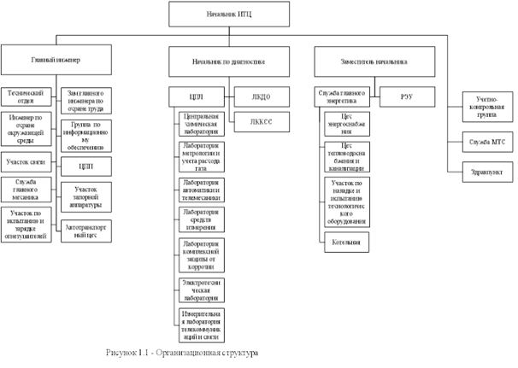

Рисунок 1 – Организационная структура СВГК

Руководство предприятием осуществляет начальник ИТЦ. Начальнику подчиняется непосредственно главный инженер, заместитель начальника, начальник по диагностике, учетно-контрольная группа, здравпункт, служба материально-технического снабжения (МТС).

В подчинение главного инженера входят: технический отдел, зам. главного инженера по охране труда, цех подготовки производства (ЦПП), участок запорной арматуры, участок связи, группа по информационному обеспечению, служба главного механика, автотранспортный цех.

Технический отдел координирует работу технических служб предприятия по испытанию новых технических средств; осуществляет контроль за заключением и исполнением договоров, связанных внедрением новой техники; участвует в разработке и внедрении в производство ресурсосберегающих технологий, прогрессивных норм расхода основных видов сырья и материалов.

Инженер по охране окружающий среды. Основные функции - осуществление контроля за соблюдением в подразделениях нормативных документов, составление технической документации, представление установленной отчетности.

Участок связи ответственен за телефонную связь на предприятии.

Служба главного механика. Основные задачи:

* поддержание действующего парка оборудования предприятия в исправном рабочем состоянии путем своевременного качественного ремонтного и технического обслуживания;
* повышение экономичности ремонтного обслуживания оборудования;
* совершенствование работы службы главного механика.

Участок по испытанию и зарядке огнетушителей - участок укомплектован оборудованием, позволяющим проводить полный цикл освидетельствование баллонов пожаротушения, огнетушителей, автомобильных газовых и других баллонов. Также проводятся следующие типы работ:

* техническое освидетельствование баллонов;
* гидроиспытание баллонов с последующей сушкой и нанесения клейма на баллон;
* заполнение баллонов огнетушащими веществами (порошок, углекислота, хладон, галон) с созданием в баллонах рабочего давления;
* ревизия и ремонт запорно-пусковых устройств;
* для автомобильных и газовых баллонов дополнительно проводятся дегазация баллонов от горючих газов до безопасной концентрации.

Заместитель главного инженера по охране труда. В основные обязанности входят:

* учет и анализ состояния и причин производственного травматизма, профессиональных заболеваний и заболеваний, обусловленных производственными факторами;
* организация, методическое руководство аттестацией рабочих мест по условиям труда;
* разработка совместно с другими подразделениями планов, программ по улучшению условий и охраны труда;
* составление отчетности по охране и условиям труда;
* проведение вводного инструктажа по охране труда со всеми лицами;
* консультирование руководителей предприятия по вопросам охраны труда работников.

Группа по информационному обеспечению занимается администрирование внутренней сети, всего программного комплекса предприятия, обслуживание оргтехники, консультирует персонал по вопросам данной направленности.

ЦПП. Основная функция - ремонт практически всего оборудования, установленного на промплощадках ЛПУ и линейной части магистральных газопроводов. В условиях стационарной ремонтной базы велось изготовление, нестандартного оборудования, производится ремонт узлов и деталей газоперекачивающих агрегатов. Также освоено и развито множество направлений производственной деятельности: испытание и зарядка баллонов огнетушителей, изготовление грузозахватных механизмов, балансировка роторов разливного типа, термическая обработка, изготовление деталей и заготовок методом ковки, изготовление резинотехнических изделий.

Участок запорной арматуры - устраняет дефекты шаровых кранов, вентилей задвижек различных диаметров и давления, пневмогидроприводов для кранов, ручных насосов и другой запорно-регулирующей арматуры. Проводится входной контроль всей запорной арматуры, поступающей с заводов-изготовителей с испытанием на герметичность и прочность. Гидроиспытания трубных крановых узлов на прочность и герметичность. Оказание помощи при проведении ремонтных работ, аварийно-восстановительных работ по устранению утечек газа и герметизации шаровых кранов.

Автотранспортный цех осуществляет доставку работников предприятия из районов города до предприятия, занимается обслуживанием используемой техники.

Начальник по диагностике руководит центральной производственной лабораторией (ЦПЛ), лабораторией комплексной диагностики оборудования (ЛКДО), лабораторией контроля качества сварных соединений (ЛККСС).

В состав центральной производственной лаборатории входят:

* центральная химическая лаборатория;
* лаборатория метрологии и учета расхода;
* лаборатория автоматики и телемеханики;
* лаборатория средств измерения;
* лаборатория комплексной защиты от коррозии;
* электротехническая лаборатория;
* измерительная лаборатория телекоммуникаций и связи.

Центральная химическая лаборатория - организация производственного, экологического и входного контроля, анализ обобщенных данных по состоянию окружающей среды.

Лаборатория метрологии и учета расхода газа - калибровка и поверка средств измерения, калибровка топливораздаточных колонок, контроль за учетом, настройкой, калибровкой и поверкой средств измерения расхода газа.

Лаборатория автоматики и телемеханики - техническое обслуживание средств автоматики газоперекачивающих агрегатов (ГПА), общестанционных систем управления кранами, систем автоматики газовых котельных и газораспределительных станций(ГРС). Пуско-наладочные работы и подготовка систем пожаротушения к сдаче представителям Госпожнадзора. Программное сопровождение систем автоматического управления систем линейной телемеханики.

Лаборатория средств измерения - проведение диагностики, регулировки и настройки систем контроля вибрации, электрорадиоизмерительных приборов, электронных преобразователей, приборов измерения давления, передачи давления, разрежения, температуры, счетчиков электрической энергии, стационарных и переносных систем определения загазованности. Анализ причин отказов, разработка и проведение мероприятий по повышения надежности работы средств измерений.

Лаборатория комплексной защиты от коррозии - обследование электрохимической защиты, изоляционного покрытия, коррозионного состояния магистральных газопроводов. Диагностика, регулировка и наладка электронных узлов аппаратуры, оборудования систем электрохимической защиты, электроснабжения линейных потребителей.

Электротехническая лаборатория - наладка систем релейной защиты и автоматики. Измерение, диагностика, высоковольтные испытания электронного оборудования. Наладка выпрямительных и зарядно-подзарядных агрегатов, аккумуляторных батарей, механической части и автоматики аварийных источников энергоснабжения. Настройка и наладка холодильного оборудования. Испытания индивидуальных средств защиты и диэлектрического инструмента.

Измерительная лаборатория телекоммуникаций и связи - обеспечение совместно со службами связи стабильной работы объектов связи, внедрение новых технологий связи.

Лаборатория комплексной диагностики оборудования реализует:

* обеспечение комплексного диагностического обслуживания (вибрационная диагностика, различные виды неразрушающего контроля) объектов;
* повышение надежности и эффективности эксплуатации газотранспортного оборудования;
* своевременное выявление и предотвращение аварийных ситуаций;
* разработку, поиск и внедрение прогрессивных методов диагностики и прогнозирования технического состояния оборудования;
* проведение контроля оборудования и материалов неразрушающими методами на следующих объектах: сосуды, работающие под давлением свыше 0,07 МПа, газонефтепродуктопроводы, оборудование газонефтеперекачивающих станций.

Виды неразрушающего контроля:

* акустический(ультразвуковой);
* ультразвуковая дефектоскопия;
* ультразвуковая толщинометрия;
* капиллярная дефектоскопия;
* магнитопорошковый контроль;
* вихретоковая дефектоскопия;
* вибродиагностический контроль;
* визуальный и измерительный контроль;
* микроструктурный анализ;
* анализ химического состава материала;
* измерение напряженно-деформированнаго состояния металла;
* измерение твёрдости металла;
* динамическая балансировка;
* термография;
* лазерно-оптические работы (центровка валопроводов, построение плоскостей, нивелирование);
* томография подземных объектов (трассировка, определение глубин залегания, оценка состояния изоляции, анализ взаимного положения объектов, оценка характера грунта).

Лаборатория контроля качества сварных соединений проводит визуальный, ультразвуковой и ренгенконтроль сварочных соединений. Также специалисты осуществляют вводный контроль поступающих на трассу новых труб и деталей, проводят механические испытания материала труб и сварных швов, поиск утечек газа на трассах газопровода.

В подчинение заместителя начальника входят: служба главного энергетика, РЭУ.

Служба главного энергетика - основной задачей службы является обеспечение электрической и тепловой энергиями, водоснабжение объектов предприятия. Также решаются проблемы метрологического обеспечения, обслуживания контрольно-измерительных приборов и автоматики (КИПиА), газового оборудования, технологических установок и систем. Проводятся режимно-наладочные испытания оборудования котельных.

Цех энергоснабжения, входящий в состав службы выполняет:

* оперативно-техническое обслуживание и ремонт электрооборудования;
* электромонтажные работы на объектах ИТЦ;
* диагностика, ремонт и техническое обслуживание электрических машин, сварочных трансформаторов и электроинструмента;
* определение мест повреждения и восстановление кабельных линий электропередач;
* испытание и проверка защитных средств вспомогательного оборудования.

Цех тепловодоснабжения и канализации решает следующие задачи:

* обеспечение бесперебойного снабжения промышленных объектов промплащадки хозяйственно-питьевой, противопожарной и технической водой;
* прием и перекачка хозяйственно-бытовой и ливневой канализации;
* гидробиологический и химический контроль качества воды и стоков;
* техническое обслуживание и режимная наладка канализационных очистных сооружений и систем кондиционирования.

Участок по наладке и испытанию теплотехнического оборудования производит режимно-наладочные и пусконаладочные работы газораспределительных пунктов, газораспределительных устройств, газораспределительных шкафов, паровых котлов, водогрейные котлов, подогревателей топливного и пускового газа, КИПиА, оборудования на котельных промышленных и отопительных объектах.

Котельная - вырабатывает тепловую энергию, обслуживает узлы учета расхода водонагревателей топливного и пускового газа.

Основными задачами учетно-контрольной группы являются организация и обеспечение достоверного и своевременного бухгалтерского и налогового учета финансово-хозяйственной деятельности предприятия; контроль за экономным использованием материальных, трудовых и финансовых ресурсов, сохранностью собственности предприятия, находящейся в его ведении.

Основные функции службы МТС:

* разработка нормативов запасов материальных ресурсов;
* планирование потребности в материальных ресурсах и увязка ее с планом производства и нормативами запасов;
* поиск поставщиков, оценка вариантов поставок и выбор поставщиков по критериям качества поставляемых материалов, надежности поставщиков, цен, условий платежей и поставок, транспортно-заготовительных расходов и т.д.;
* заключение договоров на поставки;
* организация приемки, обработки и хранения материальных ресурсов;
* оперативное планирование и регулирование обеспечения производства материальными ресурсами;
* учет, контроль и анализ расходования материальных ресурсов.

Здравпункт предприятия обеспечивает контроль физического здоровья работников и отслеживание своевременного прохождения ими медосмотров, вакцинация сотрудников (в том числе иммунопрофилактика против вируса гриппа), ведение медицинской документации и отчётности (в том числе оформление личных медицинских книжек, экспертиза нетрудоспособности и оформление листка нетрудоспособности), ведение санитарно-просветительской работы.

Приложение Б

**РАЗРАБОТКА ФУНКЦИОНАЛЬНОЙ МОДЕЛИ ПРЕДМЕТНОЙ ОБЛАСТИ**

Семантическое описание данной предметной области произведено посредством построения IDEF0-модели. Основное назначение построенной модели состоит в представлении информации для обоснования выбора модели и структуры данных, используемых в созданной информационной системе. Методология IDEF0 предназначена для описания существующих бизнес-процессов или информационных потоков (в данном случае) с использованием, как естественного языка, так и графических изображений. Методология описания бизнес-процессов IDEF0 наиболее широко используемая. В ней рассматриваются логические отношения между работами.

Методология IDEF0 предписывает построение иерархической системы диаграмм. Каждая IDEF0 диаграмма содержит в себе блоки и дуги. Блоки отображают функции моделируемой системы, дуги связывают блоки вместе и отображают взаимодействие и взаимосвязи между ними.

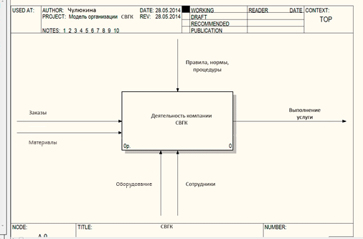

Рисунок 2 - «Контекстная диаграмма компании «СВГК» в нотации IDEF0»

|  |  |  |
| --- | --- | --- |
| **Имя стрелки** | **Определение стрелки** | **Тип стрелки** |
| Заказы | Заказы, поступающие от клиентов в организацию. | Входящие |
| Материалы | Материалы, необходимые для выполнения услуги | Входящие |
| Правила, нормы, процедуры | Правила по заключению договоров с клиентами. | Контроль |
| Выполнение услуги | Выполнение услуги после поступления заказа клиента. | Выходящие |
| Оборудование | Оборудование, с помощью которого выполняется услуга. | Механизм |
| Сотрудники | Лица, задействованные в выполнении услуги. | Механизм |

Таблица 1.1. Описание стрелок для основного бизнес-процесса «Деятельность компании СВГК»

Декомпозиция – это разделение целого на части. Диаграмма декомпозиции предназначена для более подробного (детального) описания бизнес-процесса, она показана на рисунке 3.

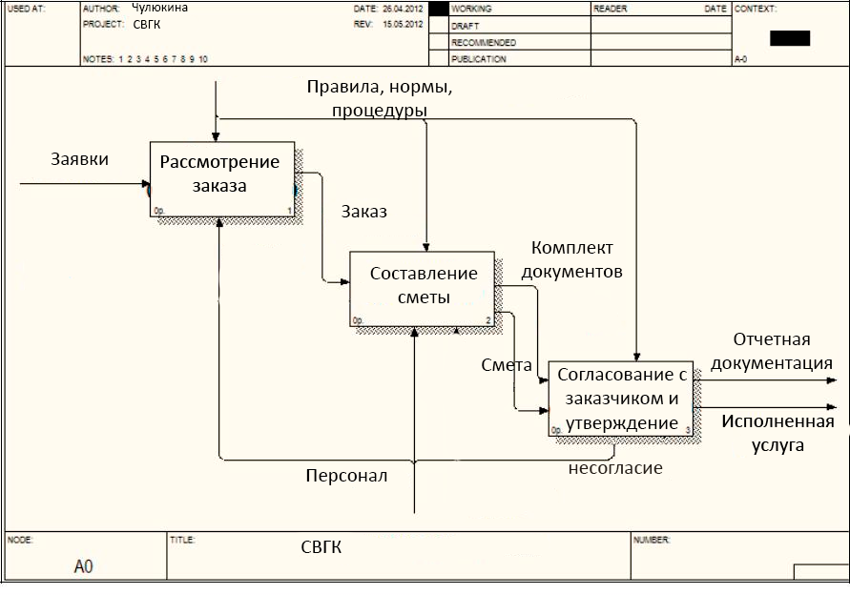

Рисунок 3 - Модель бизнес-процессов верхнего уровня в нотации IDEF0 (декомпозиция концептуальной схемы)

|  |  |
| --- | --- |
| **Имя работы** | **Определение** |
| Рассмотрение заказа | Сотрудники обговаривают заказ с клиентом. |
| Составление сметы | По заказу составляется смета со всеми необходимыми данными, полученными от заказчика. |
| Согласование с заказчиком и утверждение | Смета согласовывается и проверяется заказчиком, после чего уже происходит исполнение услуги. |

Таблица 1.2 Описание декомпозиции бизнесс-процесса

## Описание средств разработки информационной системы

Возрастание числа сущностей и связей в информационных системах (ИС) приводит к необходимости постоянного пересмотра методов и средств проектирования ИС, основанных на CASE-технологиях. В настоящее время в рамках проектирования сложных высоконагруженных систем используется спиральная модель разработки жизненного цикла программного обеспечения, поскольку классическая каскадная модель не удовлетворяет современным требованиям к проектированию ИС.

CASE-технология (Computer-Aided System Engineering, – автоматизированная разработка программного обеспечения) – это программный комплекс, обеспечивающий автоматизацию всех этапов технологического процесса (анализа, проектирования, разработки и сопровождения) сложных программных систем. Для средств CASE-технологий, встроенных в систему, все решения по проектированию и реализации привязаны к системе управления базами данных. А для независимых от системы реализации все решения по проектированию ориентированы на унификацию начальных этапов жизненного цикла. Основные достоинства CASE-технологии – поддержка коллективной работы над проектом благодаря использованию в локальной сети, экспорта/импорта любых фрагментов проекта, организованного управления проектом.

Приложение В

Государственное бюджетное профессиональное образовательное учреждение

Самарской области

«Тольяттинский социально-экономический колледж»

**СОГЛАСОВАНО:**

Руководитель практики

инженер по ПСР ЦТП 2 Тольятти ООО «СВГК»

Чулюкина Е.В.

«31» мая 2022г.

**ПРОЕКТИРОВАНИЕ ИНФОРМАЦИОННОЙ СИСТЕМЫ «СРЕДНЕВОЛЖСКАЯ ГАЗОВАЯ КОМПАНИЯ»**

Техническое задание

Листов: 4

Разработал:

студент группы ИСП – 31

Чулюкина Т. О.

«31» мая 2022 г.

Тольятти, 2022 г.

**Введение**

Данное техническое задание распространяется на разработку и внедрение информационной системы, предназначенной для предприятия ООО «СВГК».

**1 Основание для разработки**

Основанием для разработки является задание на курсовую работу.

Тема: «Информационная система ООО «Средневолжская Газовая Компания». Сокращенно: ИС ООО «СВГК».

**2 Назначение разработки**

Данная ИС разрабатывается для газовой компании ООО «СВГК», занимающей лидирующие позиции в Самарском области по эксплуатации и развитию газового хозяйства. Она является одним из крупнейших и старейших в России. Подразделения СВГК расположены практически по всей территории Самарской области. Основной вид деятельности компании — транспортировка газа потребителям, эксплуатация газовых сетей и объектов газового хозяйства, техническая эксплуатация внутридомового газового оборудования.

Программный продукт предназначен для сотрудников компании ООО «СВГК», находящихся на должности «инженер-сметчик».

Назначением данной разработки является предоставление возможности поиска, редактирования, удаления и отображения следующей информации:

* список клиентов и их данные;
* список проектов, прайс проекта для строительно-монтажных и пуско-наладочных работ, а также статус выполнения;
* список смет и стоимость СМР и ПНР как по-отдельности, так и в сумме;
* список прайса для корректировки проекта по факту и корректировке смет, данные о сумме дополнительного соглашения (сумме по факту).

Также должна быть реализована возможность для сравнения стоимости договора (изначально запланированной суммы) и дополнительного соглашения (суммы по факту) и возможность формирования штрих-кода к проекту.

**3 Требования к программному изделию**

**3.1 Требования к функциональным характеристикам**

ИС должна обеспечивать возможность выполнения следующих функций:

* предоставление всей имеющейся в базе данных информации;
* быстрый поиск нужной информации;
* предоставление качественного интерфейса, учитывающего фирменный стиль организации;
* ввод, хранение, корректировку и удаление информации;
* возможность регистрации нового сотрудника;
* возможность авторизации в системе;
* автоматический расчёт разницы между стоимостью договора и доп. соглашения.

**3.2 Требования к надежности**

Разрабатываемая ИС должна отвечать следующим требованиям, обеспечивающим надежность:

1. Использование сертифицированного оборудования, лицензионного ПО от известных производителей, обеспечивающих сервисное обслуживание.
2. Стабильность подача электропитания.
3. Использование антивирусного программного обеспечения.
4. Использование механизмов ограничения от несанкционированного доступа.
5. Использование механизмов резервного копирования системного и прикладного ПО.

**3.3 Условия эксплуатации**

Разрабатываемая ИС должна эксплуатироваться на ПЭВМ предприятия ООО «СВГК». ИС предназначена для инженеров-сметчиков в целях упрощения и систематизации работы с информацией и автоматизации некоторых процессов.

Рабочие места, где будет внедрена данная система, должны соответствовать техническим, эргономическим требованиям ГОСТ 12.2.032 и ГОСТ 12.2.049, установленным нормам СанПиН.

**3.4 Требования к составу и параметрам технических средств**

Для работы системы требуются IBM совместимые персональные компьютеры.

Минимальная конфигурация сервера:

* жесткий диск 500 Гб;
* тип процессора – Pentium IV и выше или совместимый с ним;
* объем оперативного запоминающего устройства 8Гб и более;
* монитор, клавиатура, мышь.

Минимальная конфигурация клиента:

* тип процессора – Pentium IV и выше или совместимый с ним;
* объем оперативного запоминающего устройства 4Гб и более;
* жесткий диск 250 Гб и более;
* монитор, клавиатура, мышь.

**3.5 Требования к информационной и программной совместимости**

Система будет функционировать под управлением семейства операционных систем Windows, различные браузеры, в частности, Google Chrome и СУБД MsSQL.

**4 Требования к программной документации**

В состав сопровождающей программной документации должны входить руководство системного администратора, руководство пользователя, графический материал.

**5 Технико-экономические показатели**

Эксплуатация ИС позволит сократить время при работе со сметами и договорами. Разрабатываемая система должна упростить учет необходимой информации и автоматизировать процесс подсчёта разницы между договорами и доп. соглашениями, а также увеличить производительность и качество работы инженеров-сметчиков компании.

Затраты на проектирование, внедрение, эксплуатацию должны быть сопоставимы с прогнозируемой прибылью.

**6 Стадии и этапы разработки**:

Основные этапы разработки:

1. Постановка задачи – 3 дня.

2. Анализ требований и разработка спецификаций – 3 дня.

3. Проектирование структуры системы – 4 дня.

4. Проектирование интерфейса пользователя – 5 дней.

5. Реализация системы - 4 дня.

6. Тестирование и отладка системы - 2 дня.

7. Внедрение - 1 день.

**7 Порядок контроля и приемки**

В ходе разработки ИС и сдачи ее в эксплуатацию на всех этапах должно проводиться тестирование системных сервисов и системных ограничений.

Порядок передачи системы от разработчика к заказчику осуществляется не позднее, чем в течение двух недель после указанного срока.

В ходе этой работы необходимо:

1. Тестирование пользовательского интерфейса.
2. Тестирование с целью обнаружения и исправления ошибок.
3. Тестирование производительности.
4. Проверка правильности предоставляемой информации.

Приложение Г

**ПРОЕКТИРОВАНИЕ АРХИТЕКТУРЫ ПРОГРАММНОГО ОБЕСПЕЧЕНИЯ**

В этом разделе будут представлены такие диаграммы, как: диаграмма вариантов использования, диаграмма классов, диаграмма активности и диаграмма состояний.

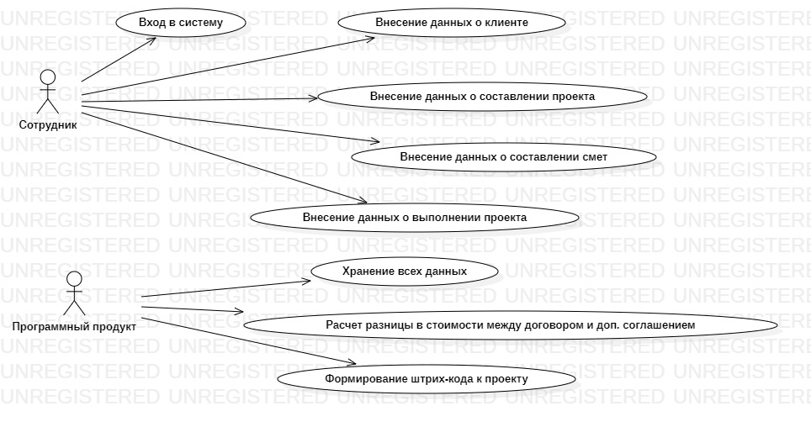

Рисунок 4 - Диаграмма прецедентов

Диаграмма вариантов использования показана на рисунке 4. Вариант использования «Вход в систему» заключается в том, что сотрудник предприятия входит в систему под своим логином и паролем.

Варианты использования «внесение данных о клиенте», «внесение данных о составлении проекта», «внесение данных о составлении смет», «внесение данных о выполнении проекта» предполагают работу сотрудника с данными из БД.

Вариант использования «хранение всех данных» предполагает хранение данных из БД в программном продукте.

Вариант использования «расчёт разницы в стоимости между договором и доп. соглашением» предполагает автоматическое вычисление разницы программным продуктом.

Вариант использования «формирование штрих-кода к проекту» заключается в автоматическом создании штрих-кода к проекту по его номеру».

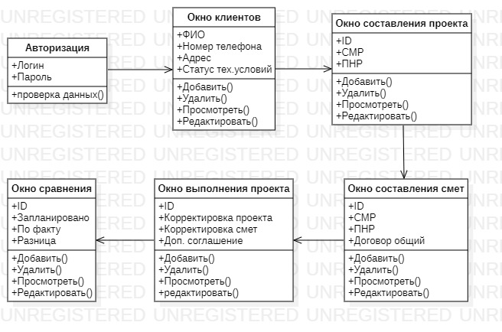

Рисунок 5 - Диаграмма классов

В этой диаграмме классов представлены основные элементы предметной области, а также их атрибуты и операции. В данной диаграмме содержится 6 классов: «авторизация», «окно клиентов», «окно составления проекта», «окно составления смет», «окно выполнения проекта», «окно сравнения».

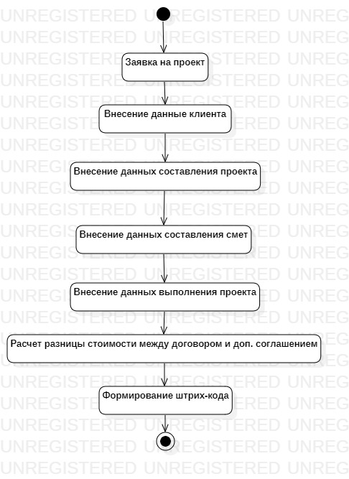

Рисунок 6 - Диаграмма состояний

В самом начале работы сметчикам поступает заявка на проект, после чего вносятся данные клиента, затем данные по составлению проекта, после данные по составлению смет, данные по выполнению проекта, потом производится расчёт разницы между договором и доп. соглашением и в конце формируется штрих-код.

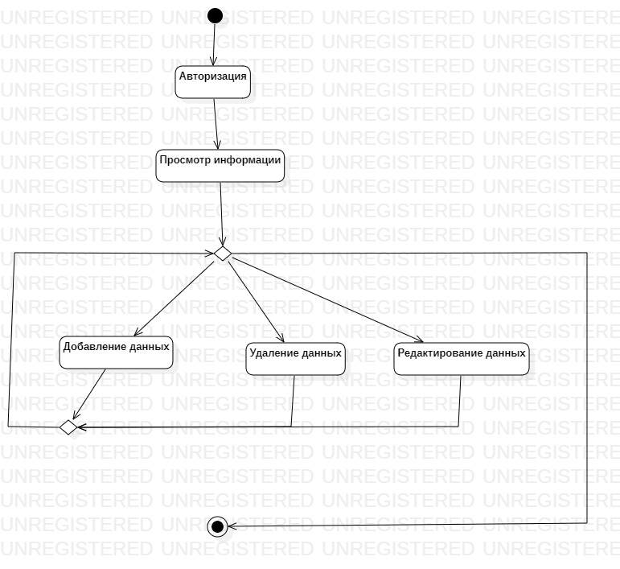

Рисунок 7 - Диаграмма активностей

При работе с ИС сначала происходит авторизация сотрудника. После просмотра информации с данными из какой-либо таблицы он может добавить данные, удалить или редактировать их.

Приложение Д

Протокол испытаний АИС

**Автоматизированная информационная система**

**«*ООО СРЕДНЕВОЛЖСКАЯ ГАЗОВАЯ КОМАПАНИЯ*»**

**(*ООО «СВГК»*)**

**Протокол проведения предварительных испытаний №_____**

**Листов _______**

**2019**

**АННОТАЦИЯ**

Документ составлен по результатам предварительных испытаний автоматизированной информационной системы «*ООО Средневолжская Газовая Компания*» (*«СВГК»*), выполненных в соответствии с «Программой и методикой предварительных испытаний».

СОДЕРЖАНИЕ

1 Автоматизированная информационная система «*Наименование системы*» (АИС *кратное наименование*) 37

2 Состав комиссии по проведению испытаний 37

3 Цель испытаний 37

4 Перечень пунктов ТЗ, на соответствие которым проводились испытания 37

5 Перечень пунктов «Программы испытаний», по которым проведены испытания 37

6 Результаты испытаний 38

7 Сведения об отказах, сбоях и аварийных ситуациях 40

8 Сведения о корректировках параметров объекта испытаний и технической документации 40

9 Заключение комиссии 41

10 Подписи членов комиссии документа «Автоматизированная информационная система АИС *кратное наименование*. Протокол проведения предварительных испытаний» 42

**АВТОМАТИЗИРОВАННАЯ ИНФОРМАЦИОННАЯ СИСТЕМА «*ООО СРЕДНЕВОЛЖСКАЯ ГАЗОВАЯ КОМПАНИЯ*» (АИС *«СВГК»*)**

Настоящий протокол составлен по результатам предварительных испытаний автоматизированной информационной системы «*ООО Средневолжская Газовая Компания*» (АИС *«СВГК»*), выполненных в соответствии с «Программой и методикой предварительных испытаний».

Место испытаний: ООО «Средневолжская Газовая Комапния»

(наименование предприятия/организации).

Дата и время испытаний: «29» мая 2022

с «10:00» до «14:00».

**СОСТАВ КОМИССИИ ПО ПРОВЕДЕНИЮ ИСПЫТАНИЙ**

|  |  |  |  |
| --- | --- | --- | --- |
|  | ФИО, члена комиссии  Чулюкина Е. В. | - | Должность, члена комиссии  инженер по ПСР ЦТП 2 Тольятти ООО «СВГК» |
|  |  |  |  |
|  |  |  |  |
|  |  |  |  |
|  |  |  |  |
|  |  |  |  |
|  |  |  |  |
|  |  |  |  |

**ЦЕЛЬ ИСПЫТАНИЙ**

Целью предварительных испытаний является проверка соответствия разработанного АИС «*СВГК»* требованиям ТЗ.

**ПЕРЕЧЕНЬ ПУНКТОВ ТЗ, НА СООТВЕТСТВИЕ КОТОРЫМ ПРОВОДИЛИСЬ ИСПЫТАНИЯ**

Испытания проводились на соответствия пунктам _______ и _________ Технического задания.

**ПЕРЕЧЕНЬ ПУНКТОВ «ПРОГРАММЫ ИСПЫТАНИЙ», ПО КОТОРЫМ ПРОВЕДЕНЫ ИСПЫТАНИЯ**

Испытания проводились по пп. _________________

Программы и методики предварительных испытаний АИС «*СВГК*» (далее по тексту «ПМИ»).

**РЕЗУЛЬТАТЫ ИСПЫТАНИЙ**

Подтверждены возможности, функции и режимы работы АИС «*СВГК*» (п.7 «ПМИ»), в части выполнения следующих контрольных примеров испытаний:

Контрольный пример для проверки входа пользователя с корректным логином и паролем (п.7.2 «ПМИ»);

Контрольный пример для проверки входа пользователя с использованием некорректного логина и/или пароля (п.7.4 «ПМИ»);

Подтверждены с замечаниями возможности, функции и режимы работы АИС «*СВГК*» (п.7 «ПМИ»), в части выполнения следующих контрольных примеров испытаний:

Контрольный пример для проверки функционала АРМ Пользователя (п.7.7 «ПМИ»):

Не подтверждены возможности, функции и режимы работы АИС «*СВГК*» (п.7 "ПМИ"), в части выполнения следующих контрольных примеров испытаний:

Контрольный пример для проверки инсталляции *СВГК* (п.7.1 «ПМИ»). По причине отсутствия специалиста соответствующей компетенции на предварительных испытаниях.

Контрольный пример для проверки производительности системы (п.7.15 «ПМИ»). По причине отсутствия специалиста соответствующей компетенции на предварительных испытаниях.

Контрольный пример для проверки резервного копирования и восстановления работы системы и данных после аварий (п.7.16 «ПМИ»). По причине отсутствия специалиста соответствующей компетенции на предварительных испытаниях.

Подтверждена комплектность АИС *СВГК*;

Подтверждена комплектность и полнота предъявленной эксплуатационной документации (п.4.2 «ПМИ»).

**СВЕДЕНИЯ ОБ ОТКАЗАХ, СБОЯХ И АВАРИЙНЫХ СИТУАЦИЯХ**

Отказов и аварийных ситуаций в процессе испытаний не наблюдалось.

**СВЕДЕНИЯ О КОРРЕКТИРОВКАХ ПАРАМЕТРОВ ОБЪЕКТА ИСПЫТАНИЙ И ТЕХНИЧЕСКОЙ ДОКУМЕНТАЦИИ**

Корректировок параметров объекта испытаний в процессе испытаний не проводилось.

**ЗАКЛЮЧЕНИЕ КОМИССИИ**

Результаты испытания:

Комплектность АИС *СВГК* соответствует эксплуатационным документам.

Комплектность документации соответствует требованиям к документированию.

Контрольные примеры пройдены полностью.

Требования эргономики и технической эстетики соблюдены.

Функциональные требования выполнены в полном объеме с замечаниями.

Замечания, выявленные по результатам проведения предварительных зафиксированных в настоящем протоколе.

Принятые с замечаниями сценарии тестирования рекомендуется устранить к приемочным испытаниям АИС СВГК.

Заключение:

В целом АИС СВГК соответствует требованиям государственного контракта. Не выявленные замечания к системе позволяют использовать систему для проведения опытной эксплуатации. АИС СВГК может быть принята в опытную эксплуатацию.

**ПОДПИСИ ЧЛЕНОВ КОМИССИИ ДОКУМЕНТА «АВТОМАТИЗИРОВАННАЯ ИНФОРМАЦИОННАЯ СИСТЕМА АИС СВГК. ПРОТОКОЛ ПРОВЕДЕНИЯ ПРЕДВАРИТЕЛЬНЫХ ИСПЫТАНИЙ»**

|  |
| --- |
|  |
|  |
| Члены комиссии: |
|  |
| Чулюкина Е.В./____________./ |
| Полянская Е.А./____________./ |
| ___________________/____________./ |
| ___________________/____________./  ___________________/____________./  ___________________/____________./  ___________________/____________./ |
|  |
|  |
|  |
|  |

Приложение Е

Руководство пользователя

|  |  |
| --- | --- |
| ***УТВЕРЖДАЮ***  Должность: инженер по ПСР ЦТП 2 Тольятти ООО «СВГК»  ФИО: Чулюкина Е.В.  Подпись:  «31» мая 2022 г. |  |
| **«АИС СРЕДНЕВОЛЖСКАЯ ГАЗОВАЯ КОМПАНИЯ»**  наименование вида ИС  **«АИС СВГК»**  Сокращенное наименование ИС | |
| ***СОГЛАСОВАНО***  Должность: инженер по ПСР ЦТП 2 Тольятти ООО «СВГК»  ФИО: Чулюкина Е.В.  Подпись:  «31» мая 2022 г. | ***РАЗРАБОТЧИК***  должность _______________________  подпись___________________ ФИО: Чулюкина Татьяна Олеговна  «31» мая 2022 г. |
| Город 20__ | |

содержание

1 Введение 46

1.1 Область применения 46

1.2 Краткое описание возможностей 46

1.3 Уровень подготовки пользователя 46

1.4 Перечень эксплуатационной документации 46

2 Назначение и условия применения 47

2.1 Назначение системы 47

2.2 Условия применения портала 47

3 Подготовка к работе 48

3.1 Состав и содержание дистрибутивного носителя данных 48

3.2 Порядок загрузки данных и проверка работоспособности 48

4 Описание операций 49

4.1 Описание операции 1 49

5 Аварийные ситуации 50

6 Рекомендации по освоению 51

7 Термины и сокращения 52

**Введение**

**Область применения**

Область применения АС.

**Краткое описание возможностей**

Описание возможностей АС.

**Уровень подготовки пользователя**

Основные требования к уровню подготовки пользователя для работы с АС.

**Перечень эксплуатационной документации**

Перечень эксплуатационной документации, с которыми необходимо ознакомиться пользователю.

**Назначение и условия применения**

**Назначение системы**

Виды деятельности, функции, для автоматизации которых предназначено данное средство автоматизации

**Условия применения Портала**

Условия, при соблюдении (выполнении, наступлении) которых обеспечивается применение средства автоматизации в соответствии с назначением (например, вид ЭВМ и конфигурация технических средств, операционная среда и общесистемные программные средства, входная информация, носители данных, база данных, требования к подготовке специалистов и т. п.).

**Подготовка к работе**

**Состав и содержание дистрибутивного носителя данных**

Состав и содержание дистрибутивного носителя данных.

**Порядок загрузки данных и проверка работоспособности**

Порядок загрузки данных и программ.

Порядок проверки работоспособности.

**Описание операций**

1. Описание всех выполняемых функций, задач, комплексов задач, процедур;
2. Описание операций технологического процесса обработки данных, необходимых для выполнения функций, комплексов задач (задач), процедур.

**Описание операции**

Для каждой операции обработки данных указывается:

1. наименование;
2. условия, при соблюдении которых возможно выполнение операции;
3. подготовительные действия;
4. основные действия в требуемой последовательности;
5. заключительные действия;
6. ресурсы, расходуемые на операцию.

**Аварийные ситуации**

1. Действия в случае несоблюдения условий выполнения технологического процесса, в том числе при длительных отказах технических средств.

Действия по восстановлению программ и/или данных при отказе магнитных носителей или обнаружении ошибок в данных.

Действия в случаях обнаружении несанкционированного вмешательства в данные.

Действия в других аварийных ситуациях.

**Рекомендации по освоению**

Рекомендации по освоению и эксплуатации, включая описание контрольного примера, правила его запуска и выполнения.

Термины и сокращения

| Термин | Полная форма |
| --- | --- |
|  |  |
|  |  |
|  |  |

**СОСТАВИЛИ**

|  |  |  |  |  |
| --- | --- | --- | --- | --- |
| Наименование организации, предприятия | Должность исполнителя | Фамилия, имя, отчество | Подпись | Дата |
|  |  |  |  |  |
|  |  |  |  |

**СОГЛАСОВАНО**

|  |  |  |  |  |
| --- | --- | --- | --- | --- |
| Наименование организации, предприятия | Должность исполнителя | Фамилия, имя, отчество | Подпись | Дата |
|  |  |  |  |  |
|  |  |  |  |
|  |  |  |  |

1. заполняется в организации